**Compte-rendu Séance 2 (07/01/20) :**

Le pot de fleur intelligent

Coline Massuel Groupe 3 (Peip 2)

* **Correction séance 1 après retour du professeur :**

Le capteur de luminosité est une photorésistance en série avec une résistance de 10 K Ohms.

Le capteur d’humidité est un capteur d’hygrométrie du sol YL-69.

La valeur de la résistance en série avec la photorésistance est de 10 K Ohms (1% de précision).

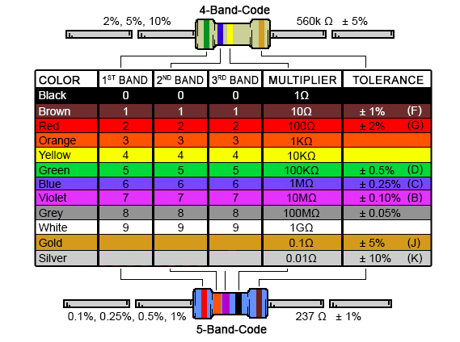

* **Programme capteur de luminosité :**

J’ai commencé par télécharger 2 applications différentes sur mon téléphone (LightMeter et Light Meter) afin de mesurer la luminosité ambiante. J’ai ainsi fait différentes mesures dans différents endroits et suivant des luminosités différentes (indiqué en rouge). Cependant, ces applications ne sont pas fiables du tout et donnent des mesures totalement différentes d’une application à l’autre. Il faudra donc refaire ces mesures avec un luxmètre.

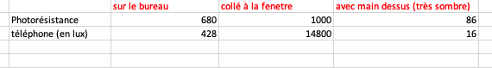

J’ai ensuite ajouté une partie à mon programme afin de demander à l’utilisateur le taux de luminosité qu’il souhaite pour sa plante (suivant la variété par exemple).

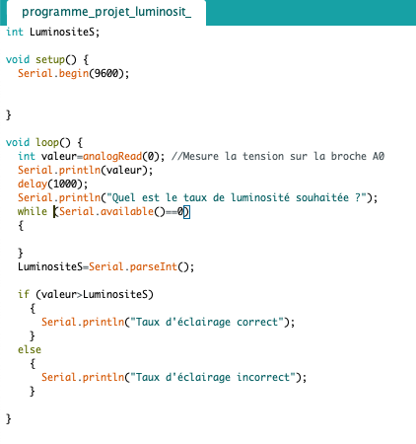

Partie rajoutée

J’ai ensuite testé avec plusieurs valeurs, 500 et 300, pour vérifier chacun des deux cas, le programme semble donc fonctionner.

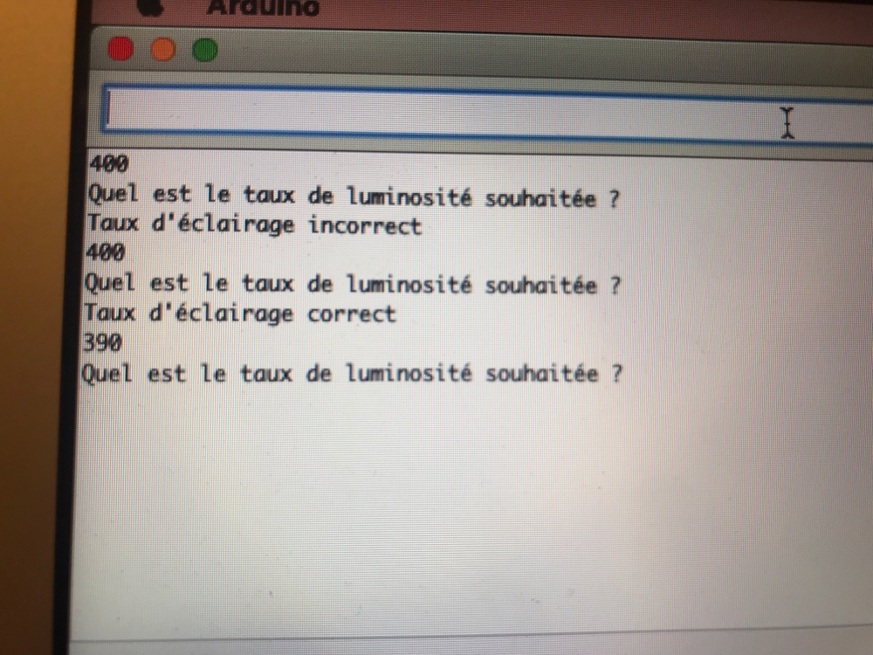

* **Programme capteur d’humidité du sol :**

J’ai commencé le programme permettant de mesurer le taux d’humidité du sol.

Pour les branchements, il faut brancher la capteur YL-69 à son module. Il faut ensuite relier le module avec la carte arduino, le GND sur le GND, le A0 sur le A0 et le VCC sur le 5V.

Mon programme permet d’afficher les valeurs sur le moniteur série, sous forme de nombre et de pourcentage pour que ça soit plus parlant. Plus on s’approche de 1023, plus le taux d’humidité est faible.

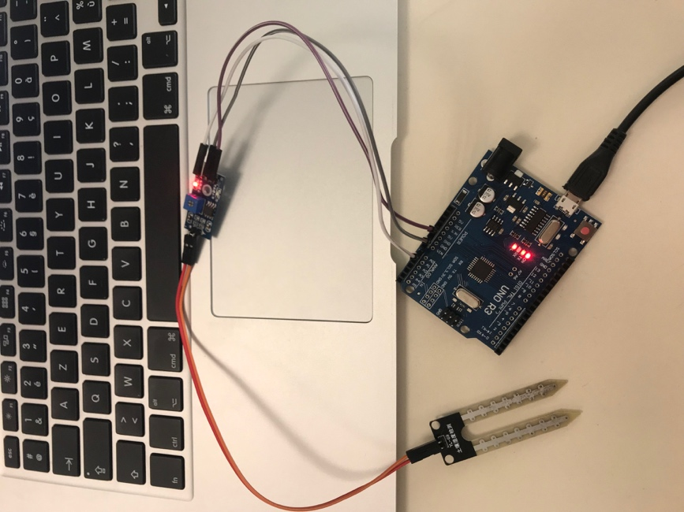

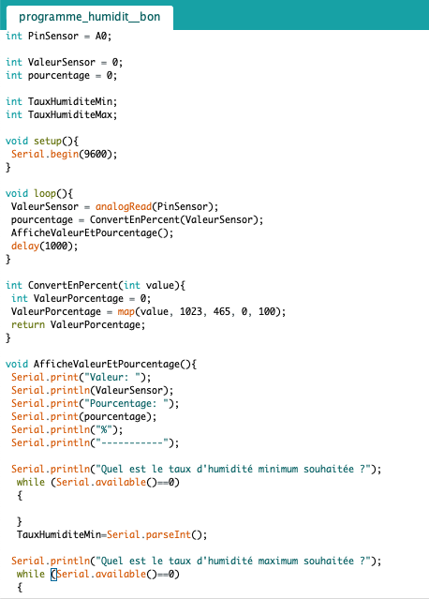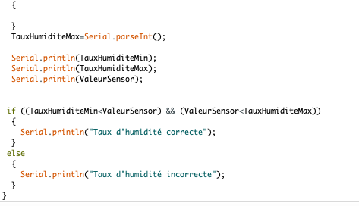

Ensuite, le programme demande à l’utilisateur le taux d’humidité minimal et maximal qu’il souhaite pour sa plante (à saisir sur le moniteur série), et affiche un message suivant la valeur relevée par le capteur et l’intervalle saisi par l’utilisateur.

J’ai testé les différents cas et le programme semble fonctionner.

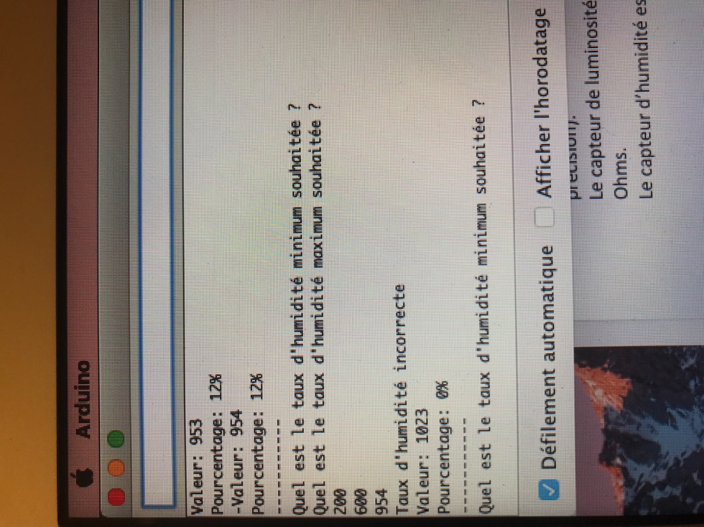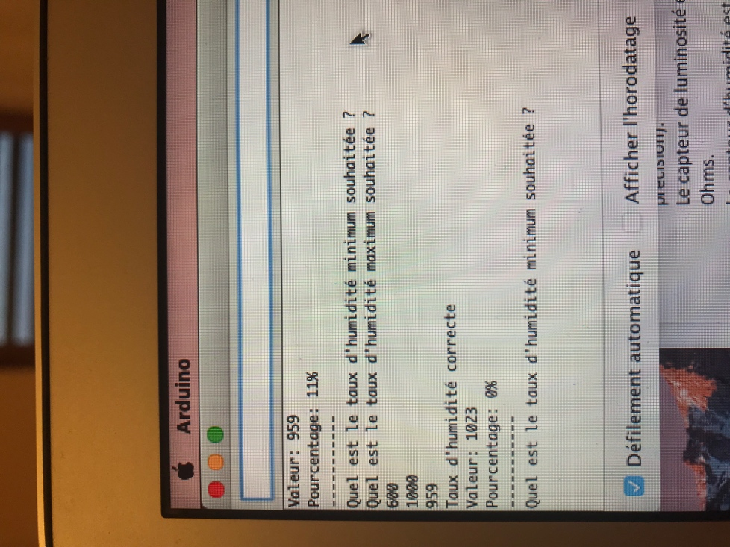

Taux humidité min=600

Taux humidité max=1000

CORRECT

Taux humidité min=200

Taux humidité max=600

INCORRECT

Pour finir, je suis allée tester mon programme et mon capteur en condition réelle, dans les pots de fleurs devant polytech.

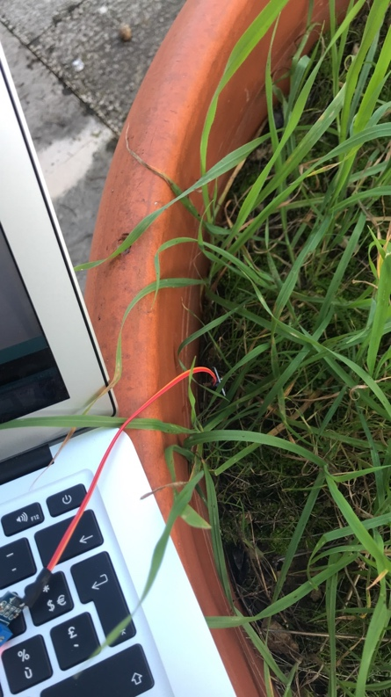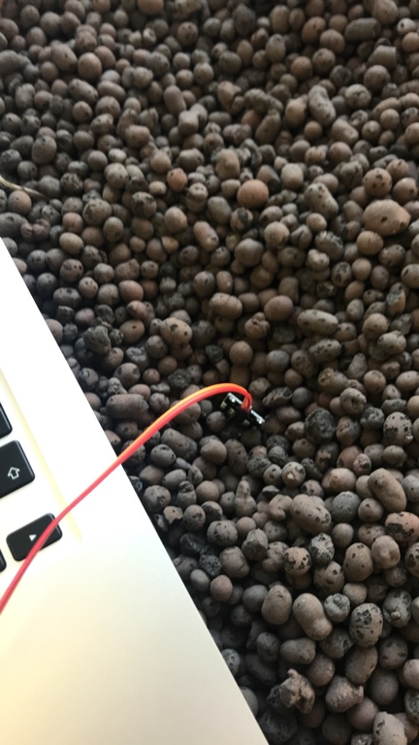

Pot de fleur en extérieur avec une terre humide

Pot de fleur en intérieur avec une terre sèche